ПРИЛОЖЕНИЕ

По данным мониторинга социально-экономического развития города за январь-июнь 2022 года увеличились показатели в сравнении с аналогичным периодом прошлого года по 7-ми из 9-ти основных отраслей экономики. Увеличение показали: промышленность + 34,1%, транспорт + 13,1%, розничная торговля + 19,8%, общественное питание + 3,2%, оптовая торговля + 3,1%, платные услуги населению + 15,9%. Снижение отмечено в: строительстве на 46,2%, сельском хозяйстве на 15,5%.
Темп роста среднемесячной заработной платы в расчете на одного работника в Новороссийске по крупным и средним предприятиям составил 110,1 %.
На 01 июля текущего года численность официально зарегистрированных безработных уменьшилась на 179 человека или на 17% и составила 876 человек. Уровень регистрируемой безработицы составил 0,4%, в январе-июне 2021 года показатель составлял 0,7%.
Слайд 1 Слайд 2

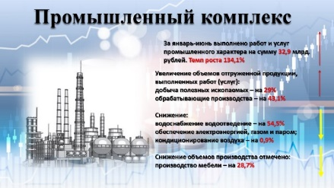
Слайд 3 Слайд 4
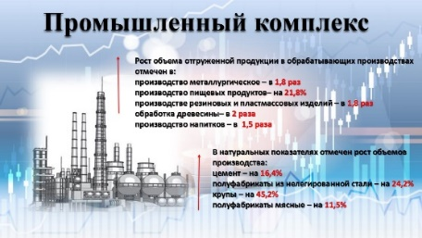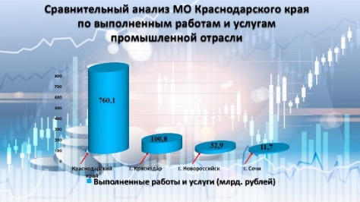
Слайд 5 Слайд 6
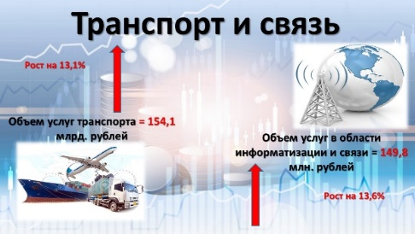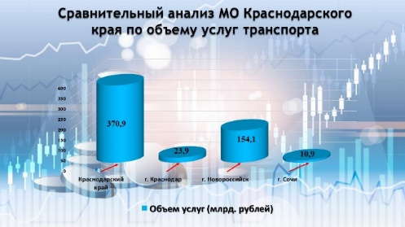
Слайд 7 Слайд 8
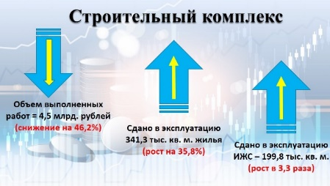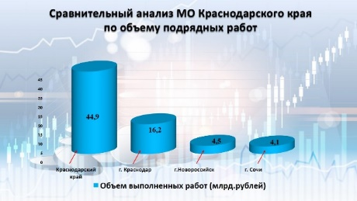
Слайд 9 Слайд 10
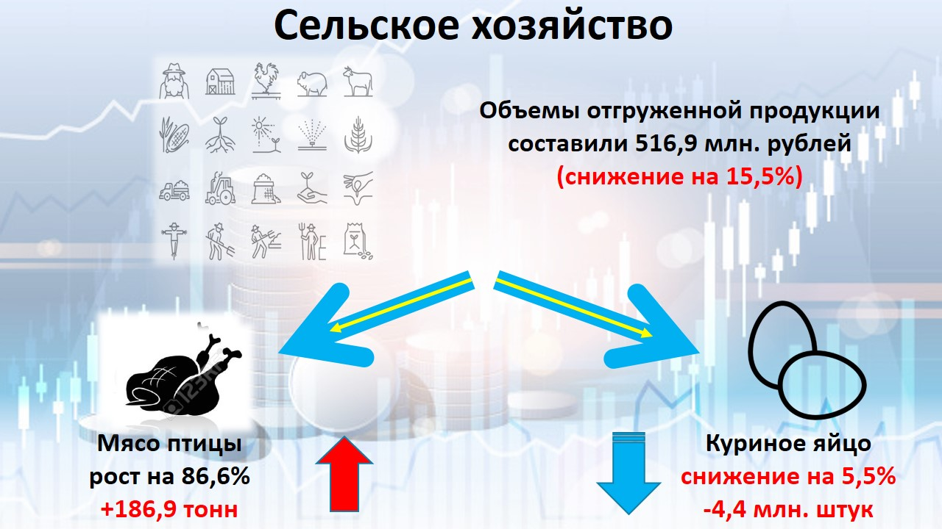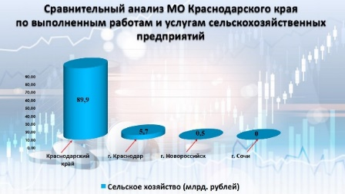
Слайд 11 Слайд 12
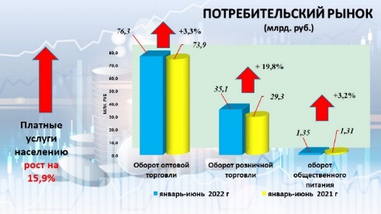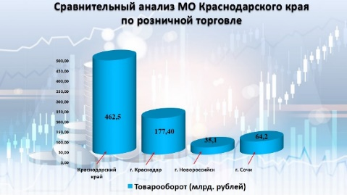
Слайд 13 Слайд 14
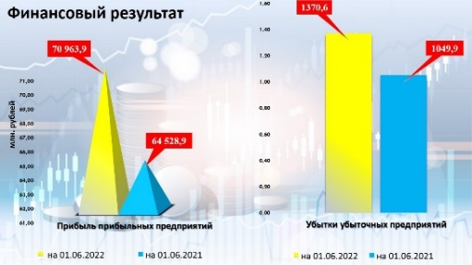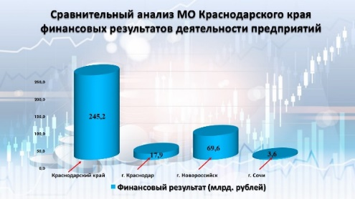
Слайд 15 Слайд 16
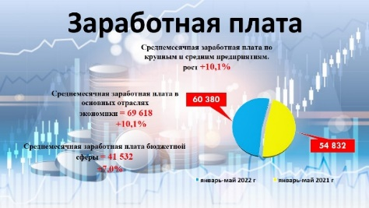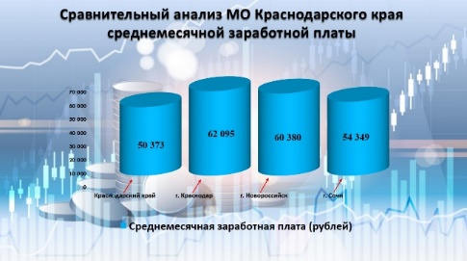
Слайд 17
